Федеральное государственное бюджетное образовательное учреждение высшего образования «Сибирский государственный университет телекоммуникаций и информатики»

(СибГУТИ)

Кафедра вычислительных систем

РАСЧЕТНО-ГРАФИЧЕСКОЕ ЗАДАНИЕ

по дисциплине «Архитектура вычислительных систем»

Вариант 10

Выполнил:

студент гр. И*–***

Некто Н.Н.

Проверил:к.т.н. Кафедры ВС

Ефимов А.В.

Новосибирск 2019

**СОДЕРЖАНИЕ**

1. Анализ иерархии структур КС СВС......................................................................3

1.1 Введение.....................................................................................................3

1.2 Анализ КС по функциональной структуре ЦП......................................4

1.3. Анализ КС между ЦП одного узла СВС................................................5

1.4 Анализ КС между узлами СВС................................................................5

2. Оценка параметров ВС...........................................................................................7

2.1 Функция надёжности................................................................................7

2.2 Функция осуществимости решения задач..............................................8

Список использованных источников.......................................................................10

**1. АНАЛИЗ ИЕРАРХИИ СТРУКТУР КС СВС**

**1.1 Введение**

В рамках данного Расчётно-графического задания(РГЗ) необходимо провести анализ иерархии структур коммуникационных сетей(КС) супер вычислительной системы(СВС) *Piz Daint* (№ 6 в списке *Top500* за ноябрь 2019 [6]). В анализ иерархии структур КС входит:

1. Анализ КС по функциональной структуре центрального процессора(ЦП);

2. Анализ КС между ЦП одного узла СВС;

3. Анализ КС между узлами СВС.

СВС *Piz Daint* была введена в эксплуатацию в декабре 2012 года. На момент ввода в эксплуатацию *Piz Daint* состоял из 5272 узлов модели *Cray XC30*. В ноябре 2016 года *Piz Daint* был объединён с ещё одним суперкомпьютером – *Piz Dora*, состоявшим из 1256 узлов модели *Cray XC40*. К октябрю 2018 года ввели в эксплуатацию 5320 узлов *Cray XC50*, которыми заменили *Cray XC30* [7]. Проведём анализ КС СВС *Piz Daint* на примере узлов *Cray XC40*.

Таблица 1.1 – сравнение характеристик узлов разных моделей

|  |  |  |  |
| --- | --- | --- | --- |
| Название модели | Cray XC30 | Cray XC40 | Cray XC50 |
| Вычислители | Intel Xeon E5-2670, x8, 2.60 ГГц | Intel Xeon E5-2695 v4, x18, 2.10 ГГц | Intel Xeon E5-2690, x12, 2.60ГГц |
| NVidia Tesla K20X, 6ГБайт, GDDR5 | Intel Xeon E5-2695 v4, x18, 2.10 ГГц | NVidia Tesla P100, 16ГБайт, HBM2 |
| Объём оперативной памяти, ГБайт | 32, DDR3 | 128, DDR3 | 64, DDR4 |
| Пиковая производительность файловой системы, Гбит/с | 117 | 112 | 138 |
| Поддерживаемый стандарт Ethernet | 10-Gigabit Ethernet | 10-Gigabit Ethernet, 40-Gigabit Ethernet | 10-Gigabit Ethernet, 40-Gigabit Ethernet |

**1.2 Анализ КС по функциональной структуре** **ЦП**

Рассмотрим устройство центрального процессора (ЦП) *Intel Xeon E5-2695 v4*. Он состоит из 18 физических ядер с поддержкой технологии *Hyper Threading* (т.е. процессор имеет 36 логических ядер). У процессора трёхуровневый кэш, кэши 1-ого и 2-ого уровня у каждого физического ядра отдельные, кэш 3-его уровня – общий. Процессор обладает двумя последовательными кэш-когерентными шинами (*QuickPath Interconnect* (*QPI*)), предназначенными для установления канала коммуникаций между процессорами или процессором и чипсетом. Встроенный контроллер памяти (*Integrated Memory Controller* (*IMC*)) отвечает за доступ процессора к оперативной памяти системы [5].

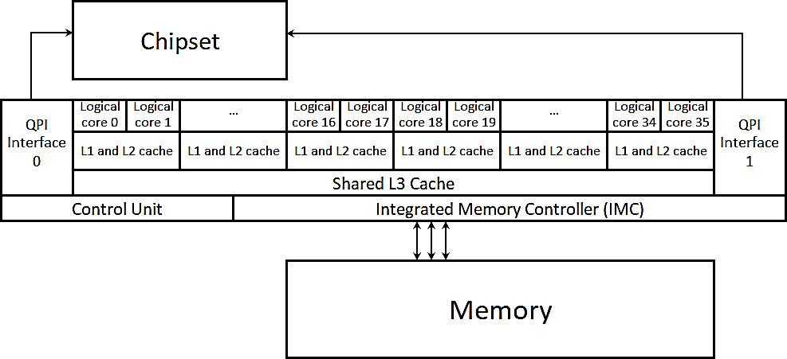

Рисунок 1.1 – Устройство процессора Intel Xeon E5-2695 v4

Благодаря наличию двух шин *QPI* процессор *Intel Xeon E5-2695 v4* может использоваться в многопроцессорных системах: одна отвечает за коммуникацию с чипсетом, вторая – со вторым процессором.

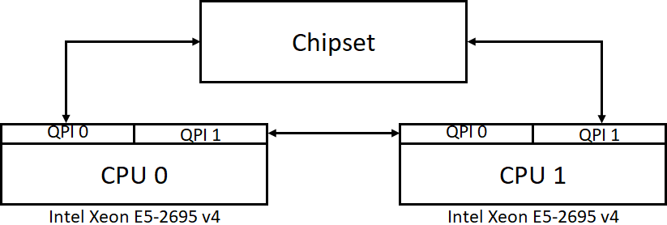

Рисунок 1.2 – Взаимодействие ЦП в многопроцессорной системе

**1.3 Анализ КС между ЦП одного узла СВС**

Коммуникация последних поколений процессоров *Intel* друг с другом осуществляется через последовательные кэш-когерентные шины (*QuickPath Interconnect* (*QPI*)), впервые выпущенные в 2008 году. Основное достоинство интерфейса *QPI* – это более высокая пропускная способность, чем у оперативной памяти (25.6 ГБайт/с у шины *QPI* [8] против 19200 МБайт/с [9] (18.75 Гбайт/с) у стандарта оперативной памяти *DDR3-2400*, используемого в *Cray XC 40* [7]).

Процессоры, до создания *QPI*, взаимодействовали друг с другом через шину *Front-Side Bus* (*FSB*). Недостаток шины *FSB* заключается в совмещении её с контроллером памяти, из-за чего ЦП обращались друг к другу через оперативную память. Ныне ЦП взаимодействуют друг с другом напрямую через *QPI*, без посредника (оперативной памяти), что повысило эффективность работы многопроцессорных систем.

**1.4 Анализ КС между вычислительными узлами СВС**

Узлы СВС *Piz Daint* соединены друг с другом интерконнектом *Aries*, сочетающем в себе функции сетевой карты и маршрутизатора. К одному интерконнекту *Aries* может быть подключено до 4 вычислительных узлов. *Aries* имеет 40 портов для сетевых соединений, 8 для ЦП (по 2 ЦП на каждый узел) – всего 48 портов. Aries создавался с учётом поддержки ПО, в котором реализовано распараллеливание с помощью программных интерфейсов *MPI*, *Cray SHMEM* и *PGAS*.

Мультиплексор Netlink обеспечивает динамическую балансировку нагрузки, распределяя пакеты по портам. Маршрутизатор *Aries* соединяет 8 процессорных портов с 40 сетевыми портами, работая со скоростью 4.7-5.25 Гбит/с в направлении на каждый порт. Каждый маршрутизатор обеспечивает как внутригрупповые, так и межгрупповые связи. *Aries* изготовлен с использованием техпроцесса 40 нм, разработанным *Taiwan Semiconductor Manufacturing Company* (*TSMC*). *Aries* имеет 120 сетевых сериализаторов/десериализаторов (*SerDes*), работающих со скоростью от 12.5 до 14 Гбит/с, и 64 *PCI-Express* сериализаторов/десериализаторов, работающих со скоростью 8 Гбит/с [5].

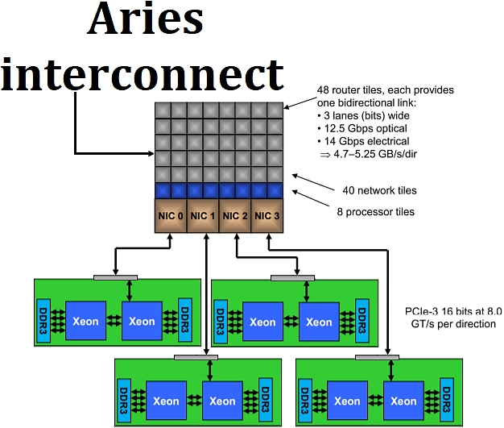

Рисунок 1.3 - Схема интерконнекта Aries с 4-мя вычислительными узлами Cray XC40

Учитывая довольно большое количество сетевых портов (40 штук), можно констатировать, что машины *Cray XC Series* предназначены для произведения вычислений в распределённых сетевых системах.

**2. ОЦЕНКА ПАРАМЕТРОВ ВС**

**2.1 Функция надёжности**

Функцией надёжности Электронно-вычислительной машины(ЭВМ) называется функция

R(t) = Р{$∀τ∈[0,t)→ω(τ)=1$}, (2.1)

где Р{$∀τ∈\left[0,t\right)→ω\left(τ\right)=1$} – вероятность того, что для всякого τ, принадлежащего промежутку времени [0, t), производительность ω(τ) ЭВМ равна единице, то есть (т.е.) потенциально возможной [1, с. 84]. В нормальных условиях эксплуатации ЭВМ интенсивности отказов равна константе (т.е. λ = const) [1, с. 86].

Среднее время безотказной работы $ϑ$

$$ϑ=\frac{1}{λ}, (2.3)$$

где $ϑ={10}^{2} ч$.

Исходя из формулы (2.3), можно легко выразить интенсивность отказов

$$λ=\frac{1}{ϑ}. (2.4)$$

Исходя из формулы (2.4), интенсивность отказов(λ) равна 0,01.

Функция надежности равна

$$R\left(t\right)=e^{-λt}. (2.5)$$

Таблица 2.1 – Значения функции надёжности

|  |  |  |  |  |  |  |  |  |  |  |  |
| --- | --- | --- | --- | --- | --- | --- | --- | --- | --- | --- | --- |
| t | 0 | 100 | 200 | 300 | 400 | 500 | 600 | 700 | 800 | 900 | 1000 |
| R(t) | 1 | 0.36788 | 0.13534 | 0.04979 | 0.01832 | 0.00674 | 0.00248 | 0.00091 | 0.00033 | 0.00012 | 0.00005 |

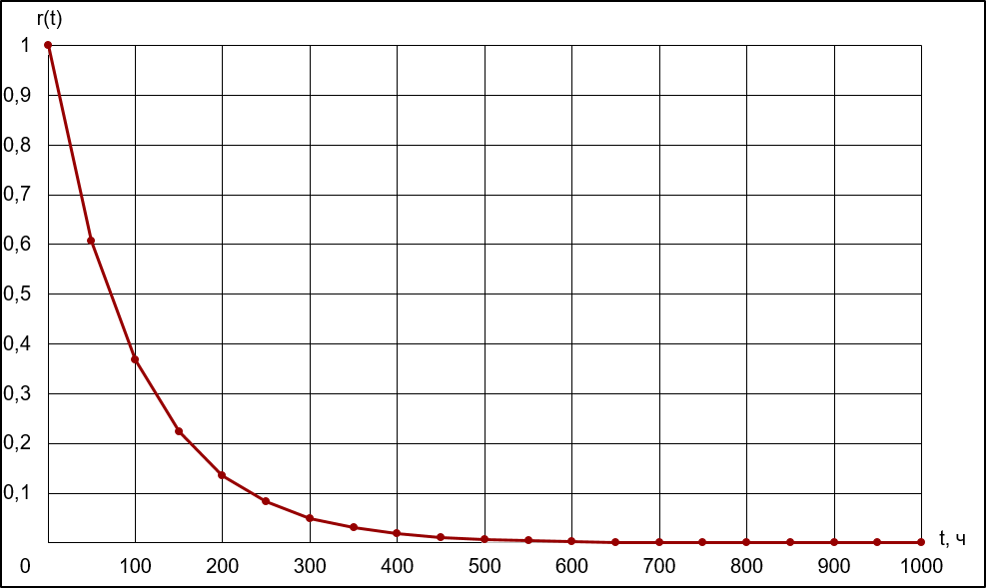

Рисунок 2.1 – График зависимости функции надёжности от времени

**2.2 Функция осуществимости решения задач**

Функция Ф(t) – это вероятностный закон решения сложной задачи на любой совокупности из n работоспособных машин при произвольном их распределении в пределах всей ВС. Вид этого закона устанавливается на основе статистической обработки результатов решения задач на ВС [1, c. 479].

При эксплуатации ВС статистически установлено, что закон распределения времени решения простых задач на одной машине является экспоненциальным. Данный факт и опыт решения сложных задач на ВС позволяют считать, что [2, c. 479]

$$Ф\left(t\right)=1-e^{-βt}, (2.6)$$

где β = 0,02 1/ч.

Собственно, осуществимость решения задач оценивается функцией

$$F(t)=R(t)*Ф(t), (2.7)$$

Таблица 2.2 – Значения функции осуществимости решения задач

|  |  |  |  |  |  |  |  |  |  |  |  |
| --- | --- | --- | --- | --- | --- | --- | --- | --- | --- | --- | --- |
| t | 0 | 100 | 200 | 300 | 400 | 500 | 600 | 700 | 800 | 900 | 1000 |
| F(t) | 0 | 0.31809 | 0.13286 | 0.04966 | 0.01831 | 0.00674 | 0.00248 | 0.00091 | 0.00033 | 0.00012 | 0.00005 |

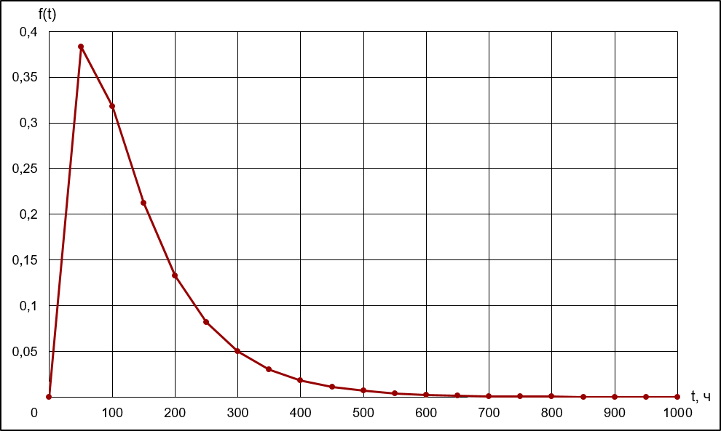Рисунок 2.2 – График зависимости функции осуществимости решения задач от времени

**СПИСОК ИСПОЛЬЗОВАННЫХ ИСТОЧНИКОВ**

1. Хорошевский В.Г. Архитектура вычислительных систем: Учебное пособие. – 2-е изд., перераб. и доп. – М.: Изд-во МГТУ им. Н.Э. Баумана, 2008.

2. CrayXC40Brochure.pdf [Электронный ресурс]. – Электрон. текстовые данные. – URL: https://www.cray.com/sites/default/files/resources/CrayXC40Brochure.pdf (Дата обращения: 03.12.2019).

3. CrayXCNetwork.pdf [Электронный ресурс]. – Электрон. текстовые данные. – URL: https://www.cray.com/sites/default/files/resources/CrayXCNetwork.pdf (Дата обращения: 10.12.2019).

4. Cray-XC50-NVIDIA-Tesla-P100-GPU-Accelerator-Blade.pdf [Электронный ресурс]. – Электрон. текстовые данные. – URL: https://www.cray.com/sites/default/files/Cray-XC50-NVIDIA-Tesla-P100-GPU-Accelerator-Blade.pdf (Дата обращения: 03.12.2019).

5. Intel Xeon Processor v4 [Электронный ресурс]. – Электрон. текстовые данные. – URL: https://ark.intel.com/content/www/us/en/ark/products/91316/intel-xeon-processor

-e5-2695-v4-45m-cache-2-10-ghz.html (Дата обращения: 10.12.2019).

6. November 2019 | TOP500 Supercomputer Sites [Электронный ресурс]. – Электрон. текстовые данные. – URL: https://www.top500.org/lists/2019/11 (Дата обращения: 23.11.2019).

7. Piz Daint | CSCS [Электронный ресурс]. – Электрон. текстовые данные. – URL: https://www.cscs.ch/computers/piz-daint (Дата обращения: 03.12.2019).

8. QPI – шина Intel. Скоростные характеристики, принцип работы | xTechx.ru [Электронный ресурс]. – Электрон. текстовые данные. – URL: http://www.xtechx.ru/c40-visokotehnologichni-spravochnik-hitech-book/qpi-intel-interface/ (Дата обращения: 12.12.2019).

9. Типы оперативной памяти: DDR3 SDRAM [Электронный ресурс]. – Электрон. текстовые данные. – URL: https://www.bestor.spb.ru/v3/Overs?o_id=1208 (Дата обращения: 20.12.2019).